LAPORAN PENYUSUNAN KEBUTUHAN BASIS CLASS
TIPSEN (TIME PRESENCE SYSTEM) - SISTEM PRESENSI DAN REKAP KERJA



Disusun oleh:
Aprilianth Pambuko Rizky (2400018124)
Bagas Muhammad (2400018143)
Muhammad Zeicha Bhakti (2400018148)
Muhammad Helmi Mustofa (2400018152)

PROGRAM STUDI S1 INFORMATIKA
FAKULTAS TEKNOLOGI INDUSTRI
UNIVERSITAS AHMAD DAHLAN
2026

TABEL JOB DESCRIPTION TIM
Tabel berikut menjelaskan pembagian tugas anggota tim dalam penyusunan laporan Penyusunan Kebutuhan basis Class sistem TipSen. Pembagian tugas dibuat agar setiap anggota memiliki tanggung jawab yang jelas dan hasil pekerjaan dapat digabungkan menjadi laporan berikut.
No | Nama Anggota | Peran dan Tanggung Jawab
1 | Aprilianth Pambuko Rizky | Menggabungkan hasil dan menyusun laporan
2 | Muhammad Helmi Mustofa | Menyusun class User
3 | Muhammad Zeicha Bhakti | Menyusun class presensi dan cuti
4 | Bagas Muhammad | Menyusun class riwayat dan profil

DESKRIPAI PROYEK

Nama Proyek
Time presence system (TipSen)

Deskripsi Proyek
TipSen adalah sistem presensi dan rekap kerja berbasis digital yang digunakan untuk mencatat kehadiran serta aktivitas kerja pengguna secara terstruktur dan efisien. Sistem ini memungkinkan pengguna melakukan absensi masuk dan keluar, mencatat aktivitas harian, serta melihat rekap kerja secara otomatis. Admin dapat mengelola data pengguna, memantau kehadiran, dan membuat laporan rekap kerja, sehingga sistem ini membantu meningkatkan efisiensi dan akurasi pengelolaan data presensi, terutama pada lingkungan kerja seperti tenaga kesehatan (nakes).

Latar Belakang
Dalam lingkungan kerja karyawan, pencatatan kehadiran dan aktivitas kerja merupakan hal yang penting untuk menunjang kedisiplinan serta evaluasi kinerja. Namun, pada banyak instansi, proses presensi masih dilakukan secara manual sehingga sering menimbulkan berbagai permasalahan, seperti ketidakakuratan data, keterlambatan rekap laporan, serta potensi kesalahan pencatatan.
Selain itu, pencatatan aktivitas kerja harian karyawan juga sering tidak terdokumentasi dengan baik, sehingga menyulitkan pihak pengelola dalam melakukan monitoring dan penilaian kinerja secara objektif. Hal ini menunjukkan perlunya sistem yang lebih terstruktur dan terintegrasi untuk mendukung proses administrasi kehadiran dan aktivitas kerja.
Berdasarkan permasalahan tersebut, dikembangkan TipSen sebagai sistem presensi dan rekap kerja berbasis digital untuk karyawan. Sistem ini dirancang agar dapat mempermudah proses absensi, pencatatan aktivitas kerja harian, serta pengelolaan data secara otomatis dan lebih akurat. Dengan adanya sistem ini, diharapkan proses pengelolaan kehadiran karyawan menjadi lebih efisien, transparan, dan mudah diakses oleh pihak terkait

Tujuan
Tujuan dari pengembangan TipSen adalah untuk menyediakan sistem presensi dan rekap kerja berbasis digital yang dapat mempermudah proses pencatatan kehadiran dan aktivitas kerja karyawan secara lebih efektif dan terstruktur. Sistem ini bertujuan untuk menggantikan metode manual agar menjadi lebih efisien, akurat, dan mudah diakses.
Selain itu, TipSen juga bertujuan untuk membantu karyawan dalam melakukan absensi harian serta mencatat aktivitas kerja secara rutin, sehingga data dapat terdokumentasi dengan baik. Bagi admin, sistem ini memudahkan dalam pengelolaan data pengguna, pemantauan kehadiran, serta pembuatan laporan rekap kerja secara otomatis.
Dengan adanya sistem ini, diharapkan proses administrasi kehadiran dan aktivitas kerja dapat berjalan lebih transparan, terorganisir, dan mendukung peningkatan kedisiplinan karyawan.

Manfaat
Pengembangan TipSen memberikan berbagai manfaat dalam proses pengelolaan presensi dan aktivitas kerja karyawan. Salah satu manfaat utamanya adalah mempermudah pencatatan kehadiran dan aktivitas kerja secara digital sehingga lebih cepat, akurat, dan terstruktur dibandingkan sistem manual.
Bagi karyawan, sistem ini memudahkan dalam melakukan absensi harian serta mencatat aktivitas kerja tanpa harus menggunakan cara konvensional yang rawan kesalahan. Selain itu, karyawan juga dapat melihat rekap kehadiran dan aktivitas mereka secara lebih jelas dan terorganisir.
Bagi admin atau pengelola, TipSen membantu dalam proses monitoring kehadiran karyawan, pengelolaan data pengguna, serta pembuatan laporan rekap kerja secara otomatis. Hal ini membuat proses administrasi menjadi lebih efisien dan mengurangi beban pekerjaan manual.
Secara keseluruhan, TipSen membantu meningkatkan efisiensi kerja, akurasi data, serta transparansi dalam pengelolaan presensi karyawan di lingkungan kerja.

Progress
Tahap pengerjaan proyek saat ini berada pada tahap analisis kebutuhan sistem dan perancangan Antarmuka. Pada tahap ini, tim berfokus pada identifikasi halaman, kebutuhan fungsional, tata letak dan penggunaan warna serta penyusunan skenario pengguna yang menggambarkan interaksi antara pengguna dengan sistem TipSen.
Selain itu, dilakukan juga analisis terhadap alur proses presensi dan pencatatan aktivitas kerja karyawan (riwayat) untuk pengguna saja, agar sistem yang dirancang dapat sesuai dengan kebutuhan operasional. Hasil dari tahap ini akan digunakan sebagai dasar dalam pengembangan sistem pada tahap selanjutnya.

KEBUTUHAN BASIS CLASS

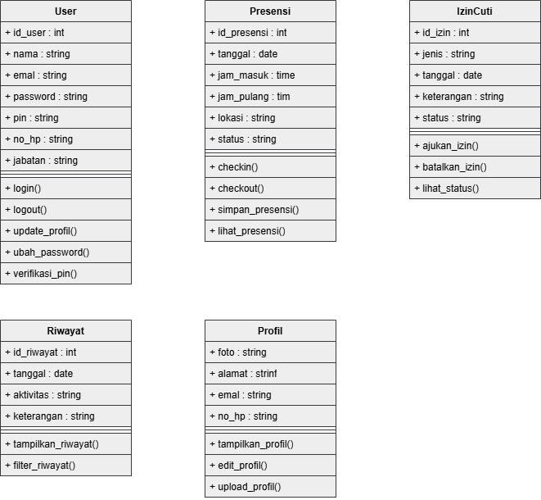
Gambar 3. 1 Class TipSen

Class Diagram di atas menggambarkan struktur utama sistem presensi digital yang terdiri atas beberapa class, yaitu User, Presensi, IzinCuti, Riwayat, dan Profil. Setiap class memiliki atribut dan method yang saling mendukung sehingga seluruh proses bisnis aplikasi dapat berjalan sesuai kebutuhan.
- Class User

Gambar 3. 2 Class User
Class User digunakan untuk menyimpan seluruh informasi pengguna aplikasi yang akan melakukan login dan presensi.
Nama Atribut | Tipe Data | Keterangan
id_user | int | ID pengguna
nama | String | Nama lengkap
email | String | Email pengguna
password | String | Password akun
pin | String | PIN keamanan
no_hp | String | Nomor HP
jabatan | String | Jabatan pengguna
Tabel 3. 1 Atribut User
Method | Fungsi
login() | Masuk ke aplikasi
logout() | Keluar aplikasi
updateProfil() | Mengubah data profil
ubahPassword() | Mengubah password
verifikasiPIN() | Memverifikasi PIN
Tabel 3. 2 Method User
- Class Prsensi
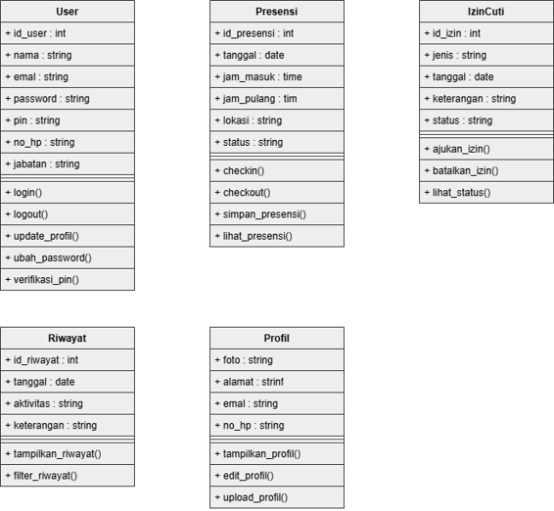
Gambar 3. 3 Class Presensi
Class Presensi digunakan untuk mencatat seluruh aktivitas kehadiran pengguna.
Nama Atribut | Tipe Data | Keterangan
id_presensi | int | ID presensi
tanggal | Date | Tanggal presensi
jam_masuk | Time | Jam masuk
jam_pulang | Time | Jam pulang
lokasi | String | Lokasi presensi
status | String | Hadir/Izin/Sakit
Tabel 3. 3 Atribut Presensi
Method | Fungsi
checkIn() | Melakukan presensi masuk
checkOut() | Melakukan presensi pulang
simpanPresensi() | Menyimpan data presensi
lihatPresensi() | Menampilkan data presensi
Tabel 3. 4 Method Presensi
- Class Izin dan Cuti

Gambar 3. 4 Class Izin dan Cuti
Class IzinCuti digunakan untuk mengelola permohonan izin maupun cuti pengguna.
Nama Atribut | Tipe Data | Keterangan
id_izin | int | ID izin
jenis | String | Izin/Cuti
tanggal | Date | Tanggal pengajuan
alasan | String | Alasan izin
status | String | Menunggu, Disetujui, Ditolak
Tabel 3. 5 Atribut Izin dan Cuti
Method | Fungsi
ajukanIzin() | Mengirim pengajuan
batalkanIzin() | Membatalkan pengajuan
lihatStatus() | Melihat status pengajuan
Tabel 3. 6 Method Izin dan Cuti
- Class Riwayat

Gambar 3. 5 Class Riwayat
Class Riwayat digunakan untuk menampilkan seluruh histori aktivitas pengguna.
Nama Atribut | Tipe Data | Keterangan
id_riwayat | int | ID riwayat
tanggal | Date | Tanggal aktivitas
aktivitas | String | Jenis aktivitas
keterangan | String | Detail aktivitas
Tabel 3. 7 Atribut Riwayat
Method | Fungsi
tampilRiwayat() | Menampilkan seluruh riwayat
filterTanggal() | Menampilkan riwayat berdasarkan tanggal
Tabel 3. 8 Method Riwayat
- Class Profil

Gambar 3. 6 Class Profil
Class Profil digunakan untuk menyimpan informasi profil pengguna.
Nama Atribut | Tipe Data | Keterangan
foto | String | Foto profil
alamat | String | Alamat
no_hp | String | Nomor HP
email | String | Email
Tabel 3. 9 Atibut Profil
Method | Fungsi
tampilProfil() | Menampilkan profil
editProfil() | Mengubah profil
uploadFoto() | Mengubah foto profil
Tabel 3. 10 Method Profil

